UNIDAD DE INTEGRACIÓN CURRICULAR
CARRERA DE ARQUITECTURA

FORMATOS DE INTEGRACIÓN CURRICULAR

En la carrera de arquitectura se definen las dos modalidades de integración curricular: Trabajo de integración curricular y examen complexivo. Para el trabajo de integración curricular se han definido dos tipologías:

- Propuesta innovadora
- Proyectos de Investigación
  - Análisis de Casos
  - Aplicación metodológica.
A continuación, se describe cada una y su alcance

Conntenido mínimo para T.I.C – Proyecto de Investigación

Este tipo de trabajos estará orientado al desarrollo de una investigación original e inédita. Puede consistir en aplicar metodologías y técnicas profesionales; mejorar metodologías; la sistematización de un proceso o la combinación de estos aspectos.

Etapa 1 – Conocimiento  Previo  30% |  | Etapa 2 – Aplicación  Metodológica  30% |  | Difusión de Resultados 40%

Fig. 5. Distribución de contenidos de Proyecto de Investigación

Los trabajos realizados en este componente llevan la estructura de un libro o artículo científico, en el que se busca evidenciar el proceso de levantamiento de datos y la difusión de resultados.

Elementos Mínimo de la propuesta:

1. Resumen
Consiste en una descripción general del trabajo. Se escribe en un solo párrafo, con una extensión máxima de 300 palabras y debe tener la siguiente estructura: Antecedentes, métodos, resultados y conclusiones. Tome en consideración que es una representación breve del artículo, por lo tanto, no debe tener demasiada información o elementos que no consten en el resto del documento.

2. Introducción
La introducción es el primer elemento del cuerpo del trabajo. Señala la importancia, objetivos, los alcances, las limitaciones, la hipótesis que se quiere comprobar, el significado que el estudio tiene en el avance del campo respectivo y su aporte. No debe contener un recuento detallado de la teoría, el método o los resultados, como tampoco anticipar detalladamente las conclusiones y recomendaciones, sino indicar algunas ideas claves.

En este capítulo se deberá colocar el estudio en contexto amplio y resaltar porque es importante. Para esto es necesario citar datos cualitativos y cuantitativos que permitan evidenciar el problema que se va a abordar. Debe estar definido de una forma clara el propósito su trabajo y su significado.

Este capítulo debe tener entre 1500 palabras y un mínimo de 15 referentes bibliográficos, se puede incorporar también gráficos, tablas y cualquier esquema gráfico que aporte a la construcción del hilo conductor. Se lo debe abordar de la siguiente manera:

Tema general
Tema especifico
Importancia
Que vacios hay en el tema
Objetivo

Fig. 6. Esquema de Introducción para proyecto de investigación

A partir de la introducción se deben llegar a definir el objetivo(s) de la investigación, recuerde que los objetivos deben ser viables tanto en tiempo como en alcances y deben ser factibles de evaluación.

La redacción de los objetivos contiene los mismos elementos graficados en la fig. 3 de este documento:

Los verbos en los objetivos generales deben ser más amplios que los verbos de los objetivos específicos. Para la redacción puede ayudarse con la Taxonomía de Bloom. Después del objetivo se debe realizar una exposición de las siguientes secciones del libro o artículo.

3. Fundamentación teórica
Constituye el marco de antecedentes conceptuales o investigativos que se tiene sobre el tema investigado, los cuales resultan necesarios para entender los resultados obtenidos.
3.1 Estado del Arte/Estado de la Cuestión.
Se debe construir, en forma de ensayo argumentativo. El Estado del Arte, se lo conoce también como ANTECEDENTES INVESTIGATIVOS/PROYECTUALES/ANÁLISIS DE CASOS. Se debe construir mediante la búsqueda de publicaciones académicas artículos científicos, memorias de congresos, tesis de posgrado y grado, de no más de cinco (5) años anteriores. El estado del arte puede ayudar al Diseño de la Investigación.

3.2 Marco Conceptual
Refiere a construir el MARCO CONCEPTUAL en forma de ensayo argumentativo, se debe documentar las definiciones y conceptos que son necesarios en la investigación para la comprensión de la problemática.
Al final se debe concluir sobre las teorías presentadas o sobre las que se espera contrastar.

4. Materiales y Métodos
Tiene por objetivo presentar la manera como fue recolectada, procesada y analizada la información. Se debe señalar si se incluyen como anexos los instrumentos de investigación utilizados.
Los materiales y métodos deben describir con detalles suficientes para permitir que otros puedan replicar y desarrollar resultados publicables, por tanto, implica poner a disposición de los lectores todos los materiales, datos, códigos informáticos y/o protocolos asociados al trabajo de publicación.
Las metodologías nuevas o mejoras sobre las existentes deben describirse en detalle, mientras que los métodos ya establecidos pueden describirse brevemente y citarse apropiadamente.

5. Resultados
En el informe final se presentan los datos obtenidos en el desarrollo de la investigación de acuerdo al plan de trabajo, pero bajo el nombre de resultados. Se presentan en orden lógico, mostrando los datos en tablas, mapas, figuras estadísticas, párrafos con comentarios de entrevistas, entre otros. Se debe agregar solamente los datos de significancia que permitan justificar o rechazar la hipótesis. Los datos deben ser interpretados y no puestos únicamente sin ninguna indicación. Extensión: máximo 1.500 palabras.
Los resultados implican deducción, por tanto, conclusión.
Los autores deben discutir los resultados y como se pueden interpretar desde la perspectiva de estudios previos y de las hipótesis de trabajo. Los hallazgos y sus implicaciones deben discutirse en el contexto más amplio posible. También se pueden destacar las futuras direcciones de investigación.
Puede contar también con citas o referentes (5 a 10 referentes) y se las puede ser con relación a las siguientes ideas:
- Interpretación de los resultados (delimitar su significado, limitaciones, coherencias o contradicciones)
- Evaluación de las implicaciones, trascendencia o beneficios de los resultados respecto a la hipótesis.
- Análisis comparativo de los resultados propios con los de otros autores (los q verdaderamente son comparables)
- Especulaciones lógicas y teóricas posibles que abran camino a investigaciones futuras.
- Reflexiones finales.
En este apartado se presentan de manera resumida los aspectos más importantes derivados del análisis de los resultados y de la discusión. Principales errores que se cometen: escribir reflexiones no relacionadas con los resultados del estudio, la inclusión de apreciaciones personales muy extensas, y no resumir las principales pruebas que respaldan cada reflexión. Aquí se debe explicar por qué se acepta o no la hipótesis. Extensión: máximo 700 palabras.
- Recomendaciones: Las recomendaciones derivadas del estudio pueden referirse a: o Identificación de limitaciones del estudio que deben tenerse en cuenta para la realización de investigaciones similares. o Líneas futuras de investigación o de soluciones prácticas a partir de los resultados obtenidos. o Sugerencias de líneas de acción a aplicar para fortalecer actividades en la política local
Extensión: 500 palabras.
- Referencias bibliográficas
Citas con norma APA séptima edición.
- Anexos
Se debe anexar toda la información generada en el proyecto de investigación.

Formato de presentación de los trabajos de integración curricular

La Facultad de Arquitectura, Artes y Diseño bajo la visión de mejorar su producción científica-académica propone el desarrollo de los trabajos de integración bajo el formato Libro, entendiendo estos libros como una oportunidad de crear libros bajo la coautoría de docente(s) tutores. Se puede así mismo perseguir el registro con ISBN.

Se entiende que cada estudiante es responsable de la generación de un libro con el contenido propio de su tesis, sin embargo, se amplía la posibilidad de que en caso de existir tesis con temáticas similares, se puede compilar la información de ambas tesis en un solo volumen impreso, no eximiendo a ninguna del contenido mínimo de cada tesis.

Elementos básicos del documento:

- Portada y Contraportada de material grueso
- Páginas de créditos (autor, tutor individual y tutor grupal) 3. Caratula interna con datos mínimos solicitados por la institución.
- Paginas preliminares
  - Autorización por parte del autor para la consulta, reproducción parcial o total, y publicación electrónica del trabajo de titulación. b. aprobación del tutor
  - declaración de autenticidad
  - aprobación tribunal
- Dedicatoria y agradecimiento
- Índice de contenidos, tablas, figuras
- Resumen ejecutivo y Abstract.
- Contenidos mínimos de cada modalidad
  - Introducción
  - Diagnóstico – Levantamiento de Datos
  - Propuesta / Resultados
- Referentes Bibliográficos
- Anexos

Consideración para el documento:

Formato de presentación: Físico y Digital
Dimensiones: 20 x 20
Extensión aproximada: 100 páginas – 50 hojas
Portada: Dura – cartón grueso
Interior: Papel Couche 65gr

El diseño de la portada incluye portada, lomo y contraportada. El lomo tiene una dimensión referencial de 12 mm para 100 páginas (aproximadamente), por lo que la dimensión total del elemento es 412mm x 200mm. El material de la portada deberá ser:

Contraportada |  | Portada  Título Autor: Tutor:

Para las páginas interiores del libro se deberá usar papel Couche de 65 grs y la dimensión será de 200 x 200mm. Es un gramaje ideal para los libros, permite que el grosor generado por la cantidad de páginas disminuya, permitiendo que no sea demasiado grueso el lomo. Este papel couche no presenta problemas para imprimir por ambos lados (reverso y anverso). Las páginas encuadernadas y armadas con la portada.

En el libro se ha aplicado la retícula de columnas para diagramar la composición. Esta retícula está formada por 2 columnas de igual tamaño. Las columnas están separadas por un medianil de 043 mm (medida por defecto en InDesign). Los márgenes usados en la composición del libro son: el superior 20 mm, el inferior 20 mm, el interior 20 mm y el exterior 15 mm.

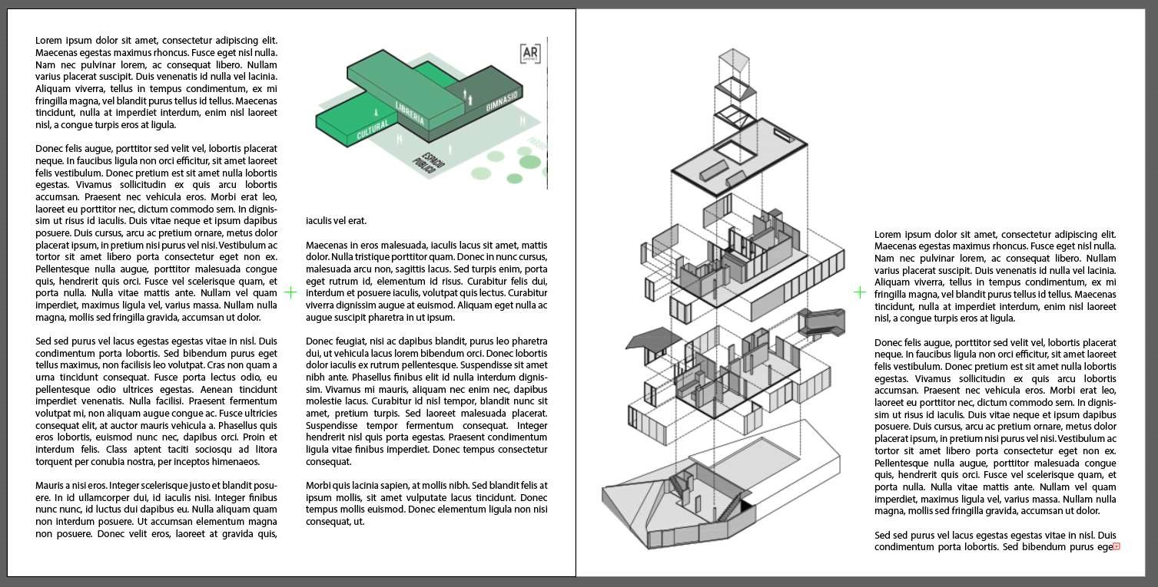
En las imágenes es recomendable usar entre 215 ppp y 300 ppp al 100% o 125% de su tamaño final, garantizando la calidad en la impresión final
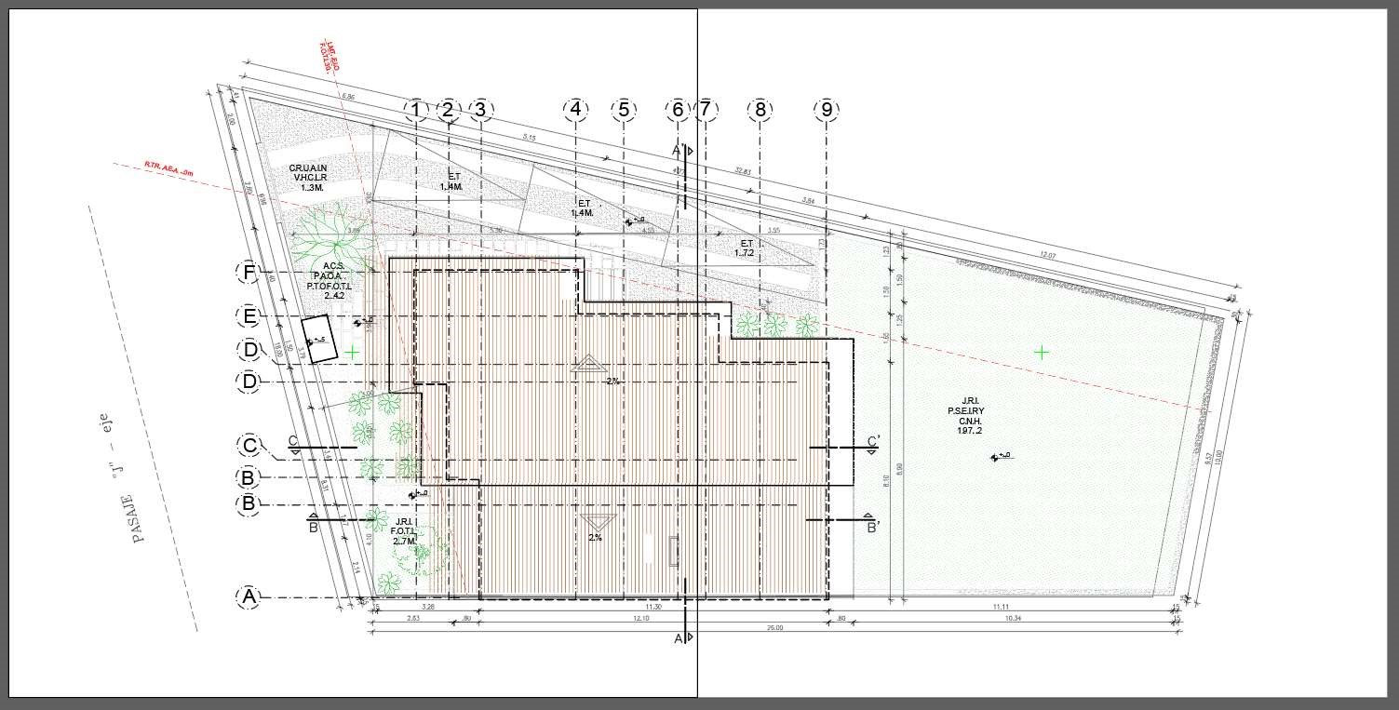

El documento tipo libro será trabajado con apoyo del proyecto formativo de “Portafolio para arquitectos” con el software Adobe InDesign, de manera que se pueda ir desarrollando y personalizando cada uno de los documentos.

A continuación, se comparten algunas referencias graficas del tipo de documento que se espera desarrollar:

https://issuu.com/sharonsabu/docs/report_a_2869_2015_compressed
https://issuu.com/jia_fang/docs/fyp_project_brochure
https://issuu.com/selvia.diwanty/docs/laporan_akhir_ta-11-ty-15216045-selvia_diwanty-
com

